**Chapitre 11**

**Cercles et triangles**

I. Programme

**Étude de configurations planes**

Au cours moyen, l’élève a acquis des connaissances sur les figures géométriques de référence et sur les positions relatives de droites lors de descriptions, de constructions et de la résolution de problèmes. Le vocabulaire géométrique et certaines notations ont été introduits progressivement.

En classe de 6e, les travaux géométriques de reproduction, de description et de construction se poursuivent. L’éventail des définitions, qui s’élargit à de nouveaux objets, permet de dégager leur caractère abstrait et universel.

Les observations et les constructions s’appuient sur des définitions et des propriétés. Le professeur peut utiliser un logiciel de géométrie dynamique pour la visualisation de certaines constructions. Cependant, le maniement par l’élève des instruments traditionnels de la géométrie, accompagné de la verbalisation de ses démarches, sont des facteurs essentiels pour que les constructions dépassent le statut de simples activités pour déboucher sur de véritables apprentissages et faciliter le passage à l’abstraction.

Au-delà de ces activités de construction, la présentation par le professeur et la mise en place progressive par l’élève lui-même de preuves favorisent le développement du raisonnement logique et de la pensée déductive. L’élève accède ainsi à ces facultés essentielles dans de nombreuses autres disciplines scolaires, facultés qui seront également un atout majeur dans sa future vie personnelle et professionnelle.

La feuille de papier n’est pas le seul support aux activités géométriques : les objets de la vie courante, mais aussi l’environnement ordinaire de l’élève (la salle de classe ou la cour de récréation), s’y prêtent également. Les deux principaux sujets d’étude sont les distances et les angles, qui sont abordés à travers la manipulation, l’observation, les constructions, l’initiation au raisonnement et la mise en place de preuves. La construction d’une preuve repose sur l’élaboration et la structuration de la pensée et de la parole individuelle, orale ou écrite, mais également sur la confrontation de ses propres idées à celles d’autrui, dans des situations de débat ou d’entraide. Les compétences mathématiques et langagières sont ainsi développées conjointement.

**Automatismes**

[L’élève] reconnaît un carré, un rectangle, un triangle.

**Connaissances et capacités attendues**

***Cercles et disques***

**Objectifs d’apprentissage**

Connaître les définitions d’un cercle, d’un disque, d’un rayon, d’un diamètre, d’une corde Comprendre la définition d’un cercle et celle d’un disque sous la forme d’ensembles de points

Résoudre des problèmes mettant en jeu des distances à un point

***Triangles***

Le triangle se prête à un travail portant conjointement sur les distances et sur les angles. Le positionnement d’un triangle sur la feuille doit être varié. À l’aide du compas, l’élève remarque que la donnée de trois longueurs ne permet pas toujours de construire un triangle.

**Objectifs d’apprentissage**

Construire des triangles

Connaître et utiliser les propriétés angulaires des triangles particuliers : triangle rectangle, triangle isocèle, triangle équilatéral

Connaître la valeur de la somme des mesures des angles d’un triangle

L’utiliser pour calculer des angles, effectuer des constructions et résoudre des problèmes

Savoir que les médiatrices d’un triangle sont concourantes

Connaître et construire le cercle circonscrit à un triangle

*Des exemples de réussite sont donnés dans l’annexe « Des exemples pour la mise en œuvre du programme de 6e » disponible sur le site ressources et dans le manuel numérique enseignant.*

II. Ressources disponibles sur le site ressources et dans le manuel numérique enseignant

|  |  |  |
| --- | --- | --- |
| **Rubrique** | **Ressources** | **Format** |
| **Entrée du chapitre :**  **Rituel de classe** | Questions flash pour réactiver les automatismes : exercices MathALÉA  • Rituel 1 : Connaître le vocabulaire du cercle  <https://lienbordas.fr/740639_135>  • Rituel 2 : Nommer et coder des polygones  <https://lienbordas.fr/740639_136>  • Rituel 3 : Effectuer l’addition de deux entiers  <https://lienbordas.fr/740639_137>  • Rituel 4 : Effectuer la soustraction de deux entiers  <https://lienbordas.fr/740639_138> | Liens MathALÉA |
| **Je pars du bon pied** | Diaporama des questions flash | pptx et pdf |
| **Ce que je dois savoir** | Parcours d’exercices aléatoires corrigés MathALÉA :  <https://lienbordas.fr/740639_140>  Exercice 1 : Utiliser le vocabulaire des triangles  Exercice 2 : Construire un triangle quelconque avec les instruments et auto-vérification  Exercice 3 : Construire un triangle particulier avec les instruments et auto-vérification  Exercice 4 : Tracer un triangle dont on connaît une longueur et 2 angles  Exercice 5 : Tracer un triangle dont on connaît une longueur et 2 angles (angles aigus et/ou obtus)  Exercice 6 : Déterminer un angle dans un triangle et sa nature  Exercice 7 : Calculer un angle dans un triangle isocèle  Exercice 8 : Déterminer la valeur d'un angle en utilisant la somme des angles dans un triangle | Lien MathALÉA |
| **Exercices d’entraînement** | Diaporama des questions flash : Le cercle et le disque | pptx et pdf |
| Diaporama des questions flash : Les triangles | pptx et pdf |
| Diaporama des questions flash : La somme des mesures des angles d’un triangle | pptx et pdf |
| Diaporama des questions flash : Les médiatrices et le cercle circonscrit à un triangle | pptx et pdf |
| Exercice 87 : figures à télécharger | pdf |
| **Résolution de problèmes** | Exercice 93 : carte à télécharger  Version élève et version corrigée | pdf |

III. Plan de séquence

*À télécharger sur le site ressources :*

<https://indices.editions-bordas.fr>

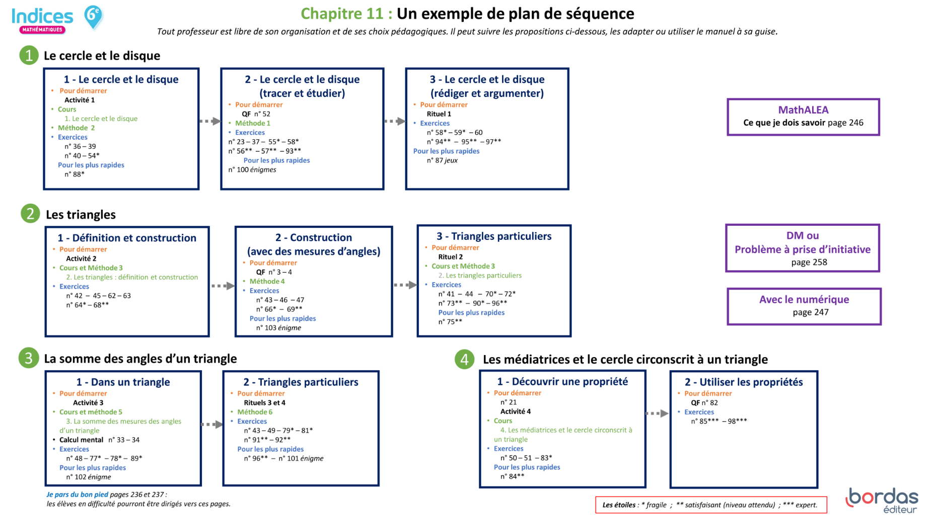

IV. Corrections et intentions pédagogiques

Je pars du bon pied

Questions flash

1 a.La droite qui passe par A et B se note *(AB).*

b.Le segment d’extrémités A et C se note *[AC]* et sa longueur se note *AC.*

2 a.Le point B.

b. [BC], [BA], [BF] ou [BD] c. [CF]

3 a. L’angle violet se nomme $\hat{ACB} ou \hat{BCA}$.

b. L’angle vert se nomme $\hat{CAB} ou \hat{BAC}$.

c. L’angle orange se nomme $\hat{ABC} ou \hat{CBA}$.

4 a. Figure ① b. Figure ②

5 a. Le triangle FAC. b. Le triangle SEL.

c. Le triangle ROI.

Vocabulaire

6 a. Les droites (d1) et (d2) sont *parallèles*. b. Les droites (d1) et (d3) sont *perpendiculaires.*

7 a.Le *diamètre* d’un cercle est le double du *rayon*.

b.Le *centre* d’un cercle est le milieu d’un *diamètre*.

8 a.Angle droit. b.Angle obtus.

9 a.Un triangle qui a deux côtés de même longueur est un triangle *isocèle*.

b.Un triangle qui a un angle droit est un triangle *rectangle*.

c.Un triangle qui a trois côtés de même longueur est un triangle *équilatéral*.

10 a.Faux : si le triangle MON est isocèle en M alors MO = MN.

b. Le diamètre est le double du rayon et comme $2×2,5 cm=5 cm$ alors la phrase est vraie.

Cercle et disque

11

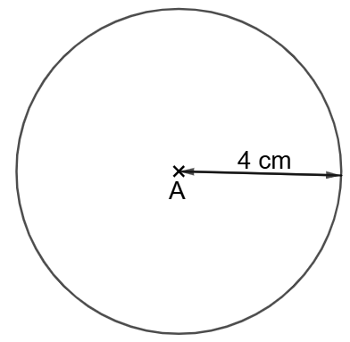

12

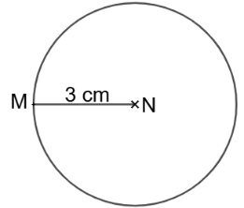

13 a. « Tracer un cercle de centre O et de diamètre 2 cm. »

b. « Tracer un cercle de centre O et de rayon 2 cm. »

14a.OA **<** 2 cm b.OB **>** 2 cm

c.OC **=** 2 cm

Codages et notations

15a. La droite qui passe par A et C se note (AC).

b. Le segment d’extrémités A et C se note [AC].

c. La longueur du segment [BC] est égale à 3 cm.

16

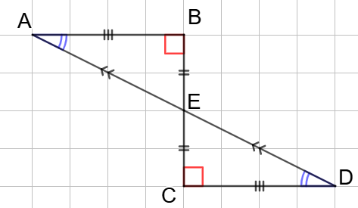

17 a. Le point *H* est le milieu du segment [EF].

b. Les côtés [EG] et [GF] sont *perpendiculaires* et sont *de même longueur*.

18 a. TP = TO = 4 cm

b. ST = SP = 3 cm

Triangles

19

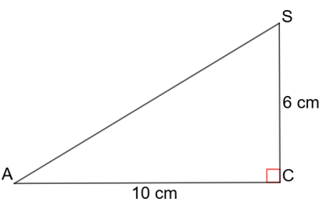

20a. $\hat{ABC}$ = 70° et AB = 4 cm

b. Le triangle ABC est un triangle isocèle en A.

21C’est dans le cas ②.

22 **•** Puisque AB = AO = OB = 3 cm alors le triangle BOA est équilatéral.

• Puisque $\hat{ERM}$ = 90° alors le triangle MER est rectangle en R.

• Puisque FL = FI = 3 cm alors le triangle FIL est isocèle en F.

Activités de découverte

Activité 1

Caractériser les points du cercle et du disque

**▶Présentation de l’activité et mise en pratique**

L’objectif de cette activitéest d’amener l’élève à considérer le cercle et le disque comme des ensembles de points caractérisés par des conditions de distances par rapport au centre.

Dans les questions 1 et 2, l’élève fait apparaître des points qui sont à 3 cm du point F. Le grand nombre de points placés doit le conduire à comprendre que le cercle est un tracé qui rassemble tous les points à 3 cm de F.

L’utilisation d’un logiciel de géométrie qui affiche la trace d’un point à 3 unités de longueur de F peut aider à cette visualisation.

La question 3 l’amène à visualiser les points du disque.

Le bilan de l’activité doit permettre à l’élève de distinguer un cercle d’un disque.

**▶Correction**

1. 2. On trace le cercle de centre D et de rayon 3 cm.

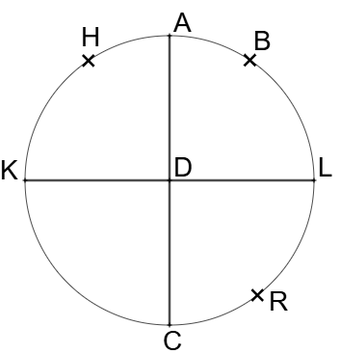

3.

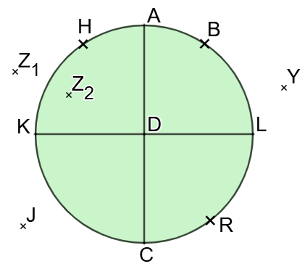

4. a. L’ensemble des points situés à 3 cm du point D est le *cercle* de centre *D* et de rayon *3 cm*.

b. Si un point se situe sur le cercle ou à l’intérieur du cercle, il se trouve sur le *disque* de centre *D* et de rayon *3 cm*.

**J’ai compris**

On trace le cercle de centre O et de rayon 4 cm.

Activité 2

Construire un triangle connaissant les longueurs de ses côtés

**▶Présentation de l’activité et mise en pratique**

L’objectif de cette activité est de persuader l’élève que, pour construire un triangle dont on connaît les trois longueurs, il faut utiliser le compas.

Pour cela, l’élève doit réinvestir la définition du cercle qui est suggérée dans la question 2.

**▶Correction**

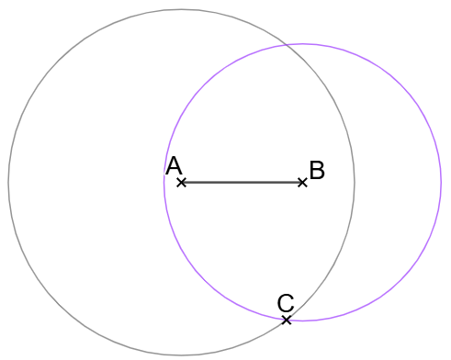

On trace le cercle de centre A et de rayon 5 cm puis le cercle de centre B et de rayon 4 cm.

Le collège est à l’intersection « sud » de ces deux cercles.

**J’ai compris**

On trace le segment [MN], puis on trace le cercle de centre N et de rayon 3 cm. Ensuite on trace le cercle de centre M et de rayon 5 cm. Le point P est placé à une des deux intersections des cercles.

Activité 3

Découvrir une propriété des angles

dans un triangle

**▶Présentation de l’activité et mise en pratique**

L’objectif de cette activité est de conjecturer la valeur de la somme des mesures des angles d’un triangle par la manipulation.

La manipulation des triangles découpés doit permettre à l’élève d’appréhender ce résultat. On pourra insister sur le fait que, chaque élève ayant tracé un triangle différent de celui de ses camarades, l’observation du même résultat se généralise à la classe. On ne peut pas démontrer cette propriété en 6ème.

**▶Correction**

1. 2. 3. 4. On positionne les triangles ainsi :

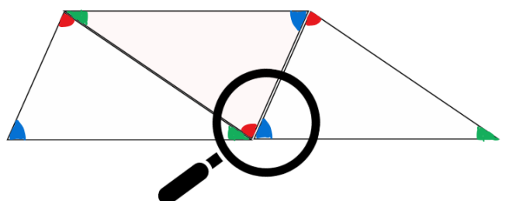

5. On constate que la somme des mesures des angles semble être égale à 180°.

**J’ai compris**

On ajoute 40° et 60°, cela donne 100°.

Il reste 80° pour le 3e angle.

Activité 4

Comprendre une preuve

**▶Présentation de l’activité et mise en pratique**

L’objectif de cette activité est de permettre à l’élève de comprendre une preuve de la concourance des médiatrices d’un triangle.

Dans un second temps, l’élève déduit l’existence du cercle circonscrit à un triangle en mobilisant la caractérisation des points du cercle.

Enfin l’élève sait construire ce cercle circonscrit.

**▶Correction**

1. Le point O appartient à la médiatrice (d1) donc OA = OB.

**Propriété**(chapitre 8) : La médiatrice d’un segment est l’ensemble des points à égale distance (équidistants) des extrémités de ce segment.

2. a. Léna a appliqué cette propriété à la droite (d2).

b. Puisque *le point O appartient à la médiatrice (d2)* alors OB = OC.

3. OA = OB et OB = OC donc OA = OC.

4. O appartient à la médiatrice du segment [AC] car il est à égale distance des points A et C.

Étant donné que OA = OB = OC alors les points A, B et C sont sur un même cercle de centre O.

**J’ai compris**

On trace le triangle puis les médiatrices de deux côtés. À l’intersection, on place le centre du cercle circonscrit.

J’apprends à…

Méthode 1

Construire un cercle à partir de

son diamètre

23 7,6 ÷ 2 = 3,8

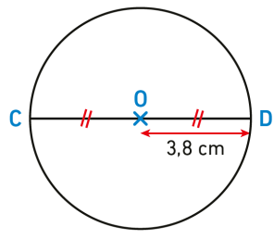

Méthode 2

Déterminer l’appartenance d’un point

à un disque

24 Les points E et G appartiennent au disque.

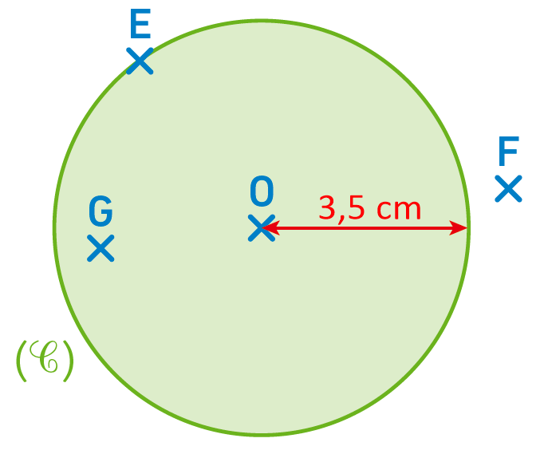

Méthode 3

Construire un triangle connaissant les longueurs des côtés

25

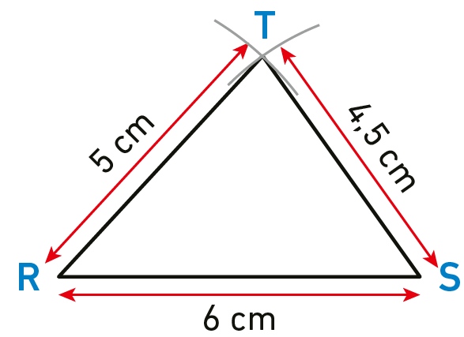

Méthode 4

Construire un triangle connaissant un angle et deux côtés

26

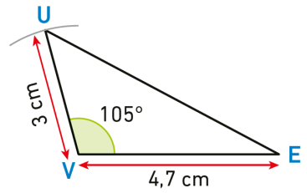

Méthode 5

Résoudre un problème

27 **Propriété :** Dans un triangle la somme des angles est égale à 180°.

Or $\hat{MOU}+\hat{MUO}=$ 124° + 19° = 143°.

Donc $\hat{UMO}$ = 180° $-$ 143°

$\hat{UMO}$ = 37°.

Méthode 6

Résoudre un problème algébrique

28 **Propriété**:Dans un triangle la somme des angles est égale à 180°.

Or $\hat{OTI}+\hat{TIO}=$ 180° $-$ 70° = 110°.

**Propriété** : Si un triangle est isocèle, alors ses angles à la base sont de même mesure.

Donc $\hat{OTI}$ = $110°÷ 2=55°$

et $\hat{TIO}$ = $110°÷ 2=55°$.

Activité numérique

**▶ Présentation de l’activité et mise en pratique**

L’objectif de cette activité est de manipuler un logiciel de géométrie.

Dans la première partie, l’élève pourra visualiser la différence entre l’activité « papier » pour laquelle un arc de cercle suffit avec l’activité numérique pour laquelle le tracé du cercle entier est nécessaire.

Dans la deuxième partie, l’élève pourra (re)travailler sur la compréhension de la concourance des médiatrices.

**▶ Correction**

Activité 1 :

Partie A

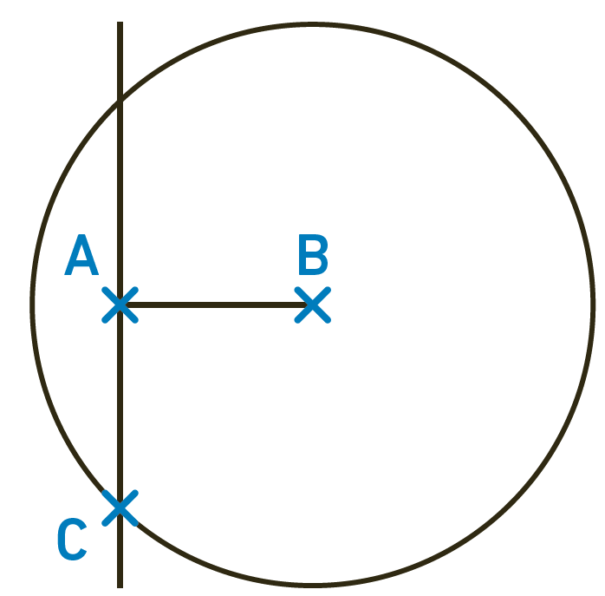

Partie B

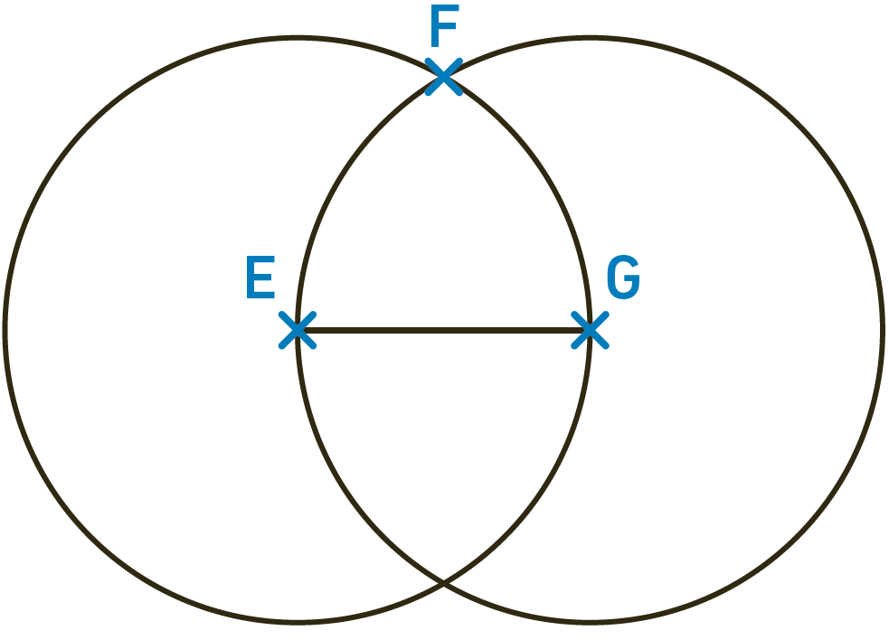

Partie C

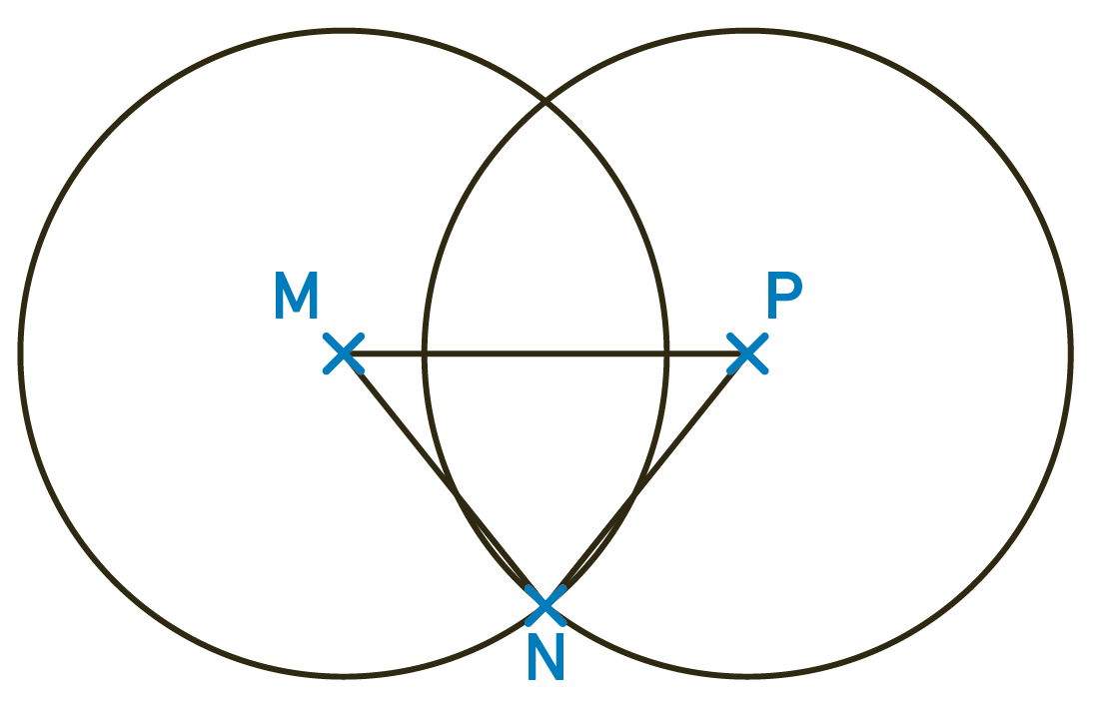

Activité 2 :

Partie A

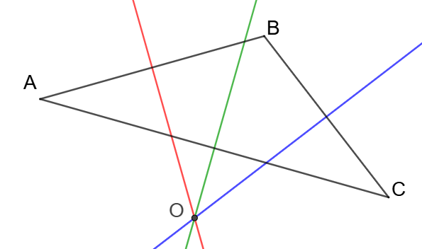

On retrouve le résultat suivant du cours : **Propriété :** Dans un triangle, les médiatrices des trois côtés se coupent en un même point : on dit qu’elles sont concourantes.

Partie B

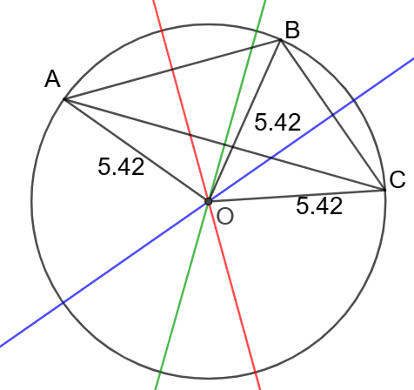

On retrouve le résultat suivant du cours :

**Propriété :** Le point d’intersection des médiatrices des côtés d’un triangle est le centre du cercle circonscrit au triangle.

Partie C

Lorsque les points A, B et C sont alignés, les médiatrices ne sont plus sécantes, elles sont parallèles entre elles. Il n’existe pas de cercle circonscrit dans ce cas particulier.

Automatismes

Vocabulaire

29 a. Le point E est le *centre* du *cercle*

b. Le segment [MA] est un *diamètre* du cercle C.

c. Le segment [EB] est un *rayon* du cercle C.

d. Le segment [MB] est une *corde* du cercle C.

30 a. Le point S est un point du *cercle* vert.

b. Le segment [MA] est un *diamètre* du cercle vert.

c. Le point B est le *centre* du disque vert.

d. Le segment [MA] est un *rayon* du cercle bleu.

e. La *longueur* du segment [BU] est 3 cm.

Calcul mental

31 a. Si le rayon d’un cercle est 5 cm, alors son diamètre est *10 cm*.

b. Si le diamètre d’un cercle est 1,6 dm, alors son rayon est *0,8 dm*.

32 a. AC = 3,2 cm + 1,6 cm = 4,8 cm

b. AC = 5 cm – 2 cm = 3 cm

33 a. 25° + 45° = 70° b. 70° + 29° = 99°

c. 82° + 18° = 100° d. 27°+ 36° = 63°

e. 56° + 56° = 112° f. 94° + 76° = 170°

34 a. 180°– 76° = 104°

b. 180°– 45° = 135° c. 180°– 59° = 121°

d. 180°– 95° = 85° e. 180°– 112° = 68°

f. 180°– 134° = 46°

35 a. La moitié de 180°– 40° est 70°.

b. La moitié de 180°– 50° est 65°.

c. La moitié de 180°– 132° est 24°.

d. La moitié de 180°– 104° est 38°.

Utiliser le cercle et le disque

36 a. C’est le cercle de centre S et de rayon 3,4 cm.

b. C’est le disque de centre T et de rayon 2,5 cm.

37 1. 2. 9 cm ÷ 2 = 4,5 cm

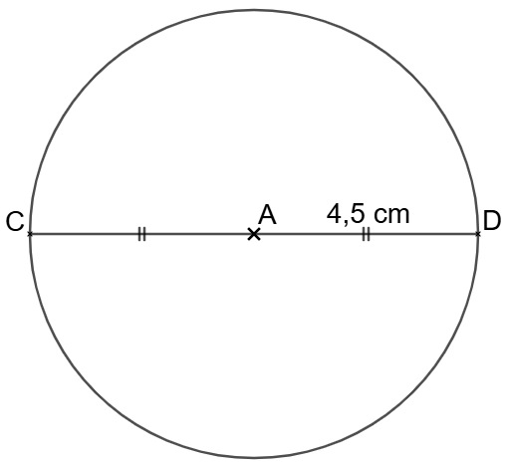

38

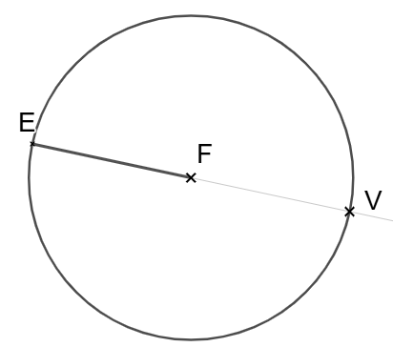

39

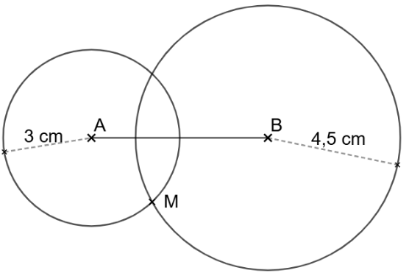

40

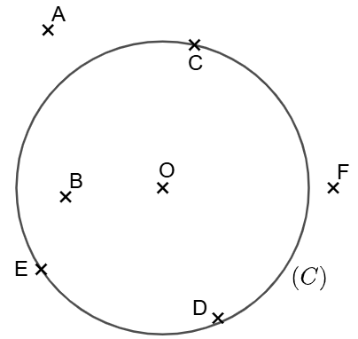

Construire un triangle

41 ① est le triangle rectangle, ② est le triangle équilatéral et ③ est le triangle isocèle.

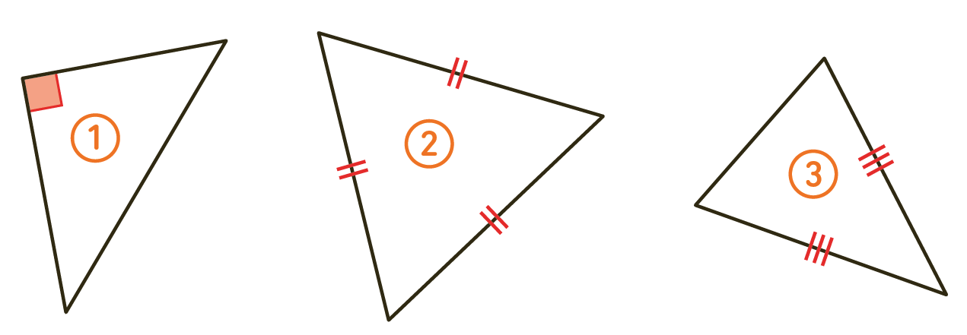

42

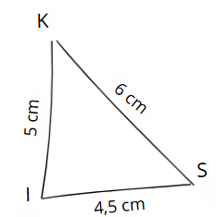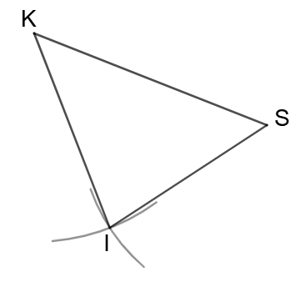

43

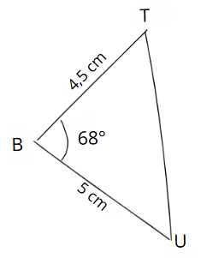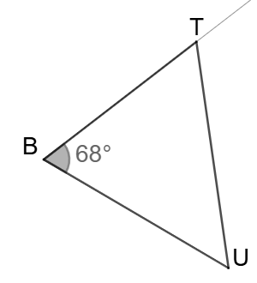

44

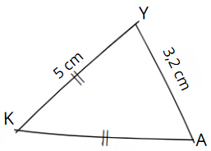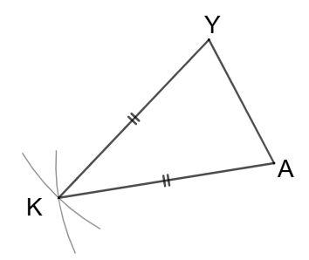

45Construire un triangle JET tel que :

*JT = 3 cm ; JE = 5 cm et ET = 3,5 cm.*

46

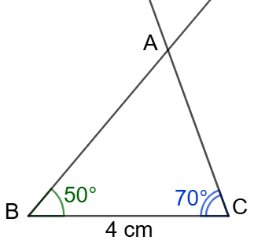

47

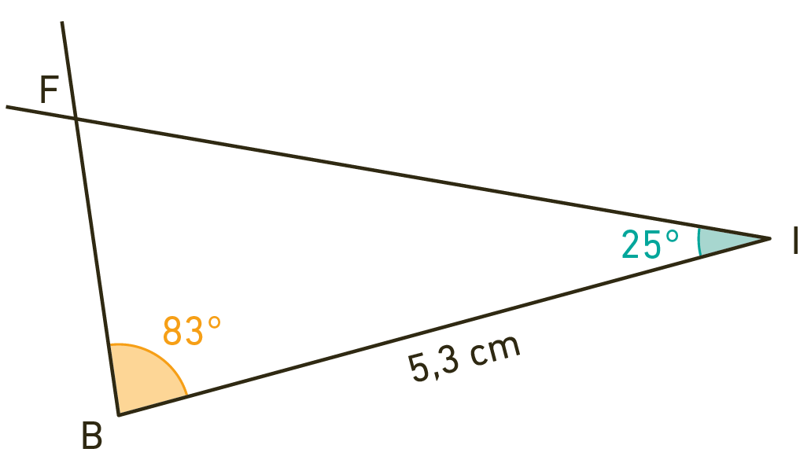

Calculer la mesure d’un angle dans un triangle

48a. **Propriété :** Dans un triangle la somme des angles est égale à 180°.

Or $\hat{POZ}+\hat{PZO}=$ 70° + 30° = 100°.

Donc $\hat{ZPO}$ = 180° $-$ 100°

$\hat{ZPO}$ = 80°.

b. **Propriété :** Dans un triangle la somme des angles est égale à 180°.

Or $\hat{DRV}+\hat{RVD}=$ 62° + 83° = 145°.

Donc $\hat{RDV}$ = 180° $-$ 145°

$\hat{RDV}$ = 35°.

c. **Propriété :** Dans un triangle la somme des angles est égale à 180°.

Or $\hat{IFL}+\hat{FIL}=$ 28° + 30° = 58°.

Donc $\hat{FLI}$ = 180° $-$ 58°

$\hat{FLI}$ = 122°.

49a. **Propriété :** Si un triangle est isocèle alors ses angles à la base sont de même mesure.

Donc $\hat{QEH}=\hat{EHQ}$ = 50°.

**Propriété :** Dans un triangle la somme des angles est égale à 180°.

Or $\hat{QEH}+\hat{EHQ}=$ 50° + 50° = 100°.

Donc $\hat{EQH}$ = 180° $-$ 100°

$\hat{EQH}$ = 80°.

b. **Propriété :** Dans un triangle la somme des angles est égale à 180°.

Or $\hat{SUN}+\hat{UNS}=$ 180° $- 1$ 02° = 78°.

**Propriété :** Si un triangle est isocèle alors ses angles à la base sont de même mesure.

Donc $\hat{SUN}$ = 78° $÷$  2 = 39°

et $\hat{UNS}$ = 78° $÷$  2 = 39°.

Construire des médiatrices dans un triangle

50a.Puisque la droite bleue ne passe par le milieu du côté [CE], alors elle n’est pas une médiatrice du triangle CLE.

b.Puisque la droite bleue est perpendiculaire au côté [AM] et passe par le milieu du côté [AM], alors elle est une médiatrice du triangle AMI.

c.Puisque la droite bleue n’est pas perpendiculaire à un côté du triangle, alors elle n’est pas une médiatrice du triangle UNP.

51 1. 2.

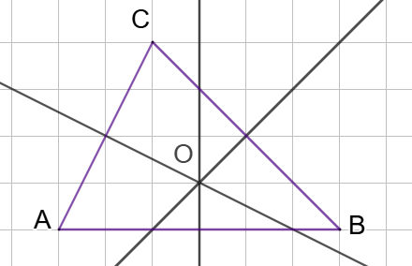

Le point O est le centre du cercle circonscrit au triangle ABC.

Exercices d’entraînement

Le cercle et le disque

Questions flash

**52** **1.** **a.** B est le *centre* du cercle C2.

**b.** KA = *9* cm

c. MD = *9* cm

d. [KM] est un *rayon* du cercle C1.

e. Le segment *[MA]* est un diamètre du cercle C1.

f. Le point E appartient au *disque* de centre B.

2.a. BF = 6 cm b. BE < 6 cm

Tracer et étudier des cercles

53

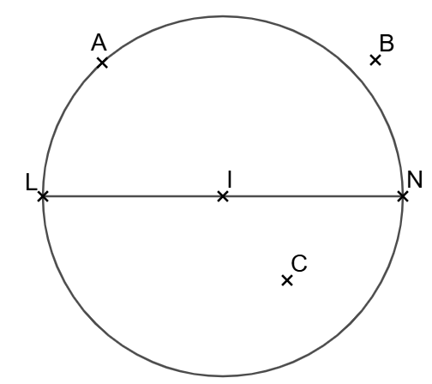

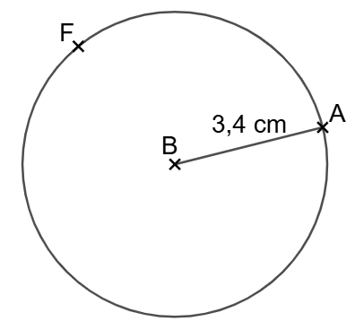54 1.

2. Puisque F appartient au cercle de centre B et de rayon 3,4 cm, alors BF = 3,4 cm.

Donc Ambre a raison.

55 1. a. Le point T appartient au cercle C2 , donc VT = 6,8 cm.

b. E appartient au cercle C1, donc ES = 5 cm.

c. Le point A appartient au cercle C2 , donc   
VA = 6,8 cm.

d. Les points V, A et S sont alignés, donc   
AS = VS $-$ VA = 10 cm – 6,8 cm = 3,2 cm.

2. On sait que SA = 3,2 cm.

Or 3,2 cm < 5 cm, donc le point A est appartient au disque de centre S et de rayon 5 cm.

56 DJ + KD = 5,6 m + 6,6 m = 12,2 m, alors   
FK = 17,1 m – 12,2 m = 4,9 m.

L’îlot central a un rayon de 4,9 m.

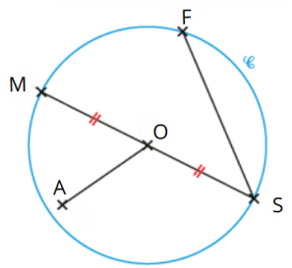

57 ① M ; ② F ; ③ O ; ④ A ; ⑤ S.

Rédiger et argumenter

58 • Étape 1 : Tracer un segment [AB] tel que AB = 4 cm.

• Étape 2 : Tracer le cercle de centre A et de rayon 2,7 cm.

59 1. Le diamètre du cercle C est 6 cm, donc le rayon de ce cercle est 3 cm.

Le point S appartient au cercle C, donc   
TS = 3 cm.

2. Le point A appartient au cercle C, donc   
TA = 3 cm.

Puisque MA = TA alors MA = 3 cm.

3. Le segment [HA] est un diamètre du cercle C, donc HA = 6 cm.

60 Le bol a un diamètre de 16 cm, donc le rayon de ce bol vaut 8 cm.

Le tissu doit déborder de 4 cm, ainsi :

4 cm + 8 cm = 12 cm.

Eliott doit découper un disque de 12 cm de rayon.

Les triangles

Questions flash

**61** **1.**

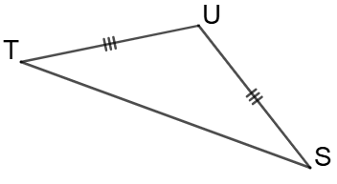

2.

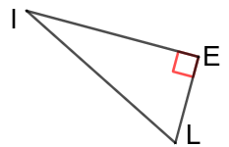

3.a.Isocèle en B.

b. Équilatéral.

c. Rectangle isocèle en G.

d. Faux.

Construire un triangle

62

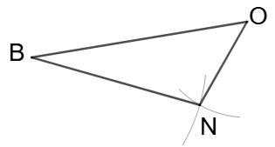

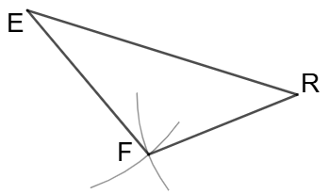

63a.

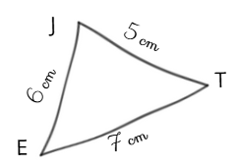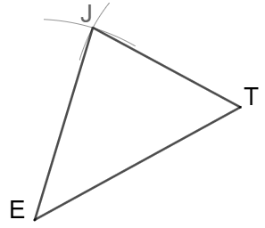

b.

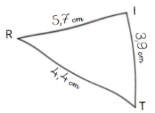 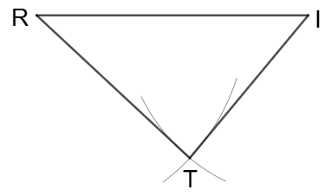

64 Lorsque la plus grande longueur est supérieure à la somme des deux autres, le triangle n’existe pas.

a. 8 cm > 5 cm **+** 2 cm, le triangle n’existe pas. La longueur CI ne peut pas être égale à 2 cm.

b. 8 cm < 5 cm **+** 6 cm, le triangle existe. La longueur CI peut être égale à 6 cm.

65

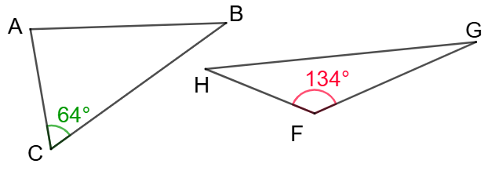

66 a.

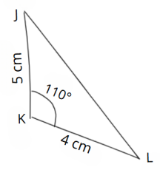 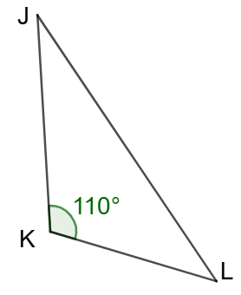

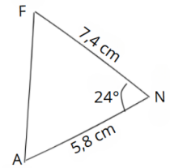b.

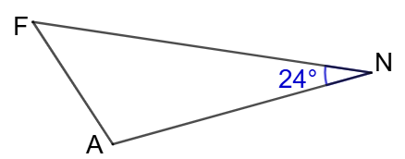

67

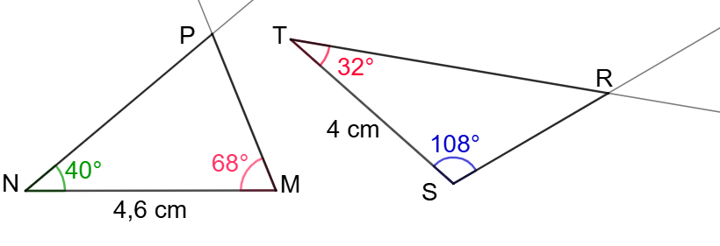

68 On convertit les longueurs en cm :

MO = 42 mm = 4,2 cm

et TM = 0,78 dm = 7,8 cm.

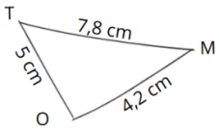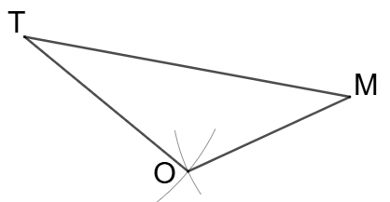

69 *L’enseignant s’assurera d’écarter le cas d’un angle « en haut » et de l’autre « en bas » si le côté* [AB] *a été tracé horizontalement.*

On établira que :

a. la construction est toujours possible si les deux angles sont aigus ;

b. la construction est impossible si les deux angles sont obtus ;

c. la construction n’est pas toujours possible si un angle est aigu et l’autre obtus. On pourra faire établir aux élèves une conjecture : la somme des deux mesures d’angles doit être inférieure à 180°.

Tracer et étudier des triangles particuliers

70 1.

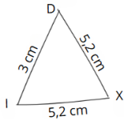 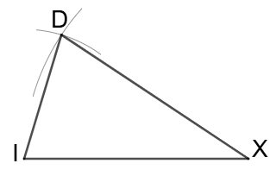

2. Puisque IX = XD = 5,2 cm alors le triangle DIX a deux côtés de même longueur.

Le triangle DIX est donc isocèle en X.

71 L’élève Alma a tracé un triangle ABC rectangle en A alors que la consigne indique que le triangle est rectangle en B.

L’élève Timéo a indiqué que BC = 5 cm alors que la consigne demande AC = 5 cm.

72

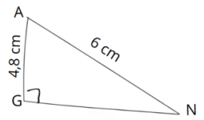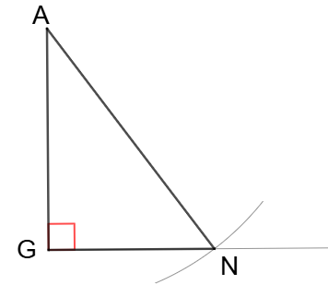

73 Les segments [OA] et [OB] sont des rayons du même cercle, donc OA = OB.

Étant donné que OA = OB, alors le triangle OAB est un triangle isocèle en O.

74 Les segments [DC] et [DE] sont des rayons du même cercle, donc DC = DE.

Par ailleurs DE = CE d’après le codage.

Finalement DC = DE = CE, ainsi le triangle CDE est un triangle équilatéral.

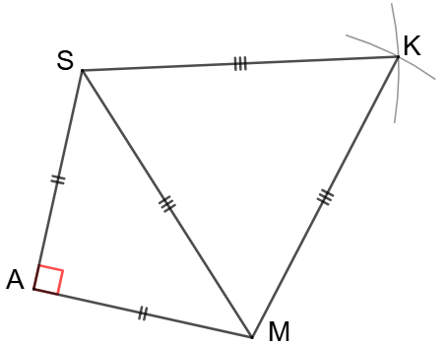75

La somme des mesures des angles d’un triangle

Questions flash

**76** **1.** **a. $\hat{BAC}$** = 62°

b. $\hat{ABC}$ = 111°

c. = 47°

2. a. oui car 11° + 17° + 152° = 180°

b. oui car 83° + 65° + 33° = 181°

3. Si EDF isocèle en E alors les angles à la base mesurent 66°.

Or 66° + 66° + 48° = 180° donc on peut tracer ce triangle.

77 1. Propriété : dans un triangle la somme des angles est égale à 180°.

Or $\hat{FEG}+\hat{FGE}=$ 32° + 74° = 106°

Donc $\hat{EFG}$ = 180° $-$ 106°

$\hat{EFG}$ = 74°

2.

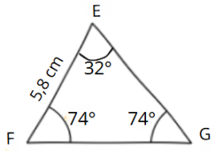 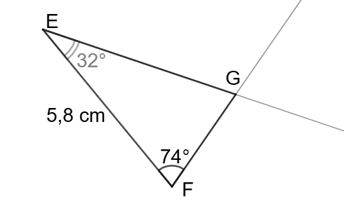

78 a. **Propriété** : Dans un triangle la somme des angles est égale à 180°.

Or $\hat{ADR}+\hat{ARD}=$ 108° + 36° = 144°.

Donc $\hat{RAD}$ = 180° $-$ 144° = 36°.

On sait que dans le triangle ARD :

$$\hat{ARD}=\hat{RAD}=36°$$

**Propriété**: Si un triangle a deux angles de même mesure, alors c’est un triangle isocèle.

Donc le triangle RDA est un triangle isocèle en D.

b. **Propriété**: Dans un triangle la somme des angles est égale à 180°.

Or $\hat{TOM}+\hat{MTO}=$ 67° + 23° = 90°.

Donc $\hat{OMT}$ = 180° $-$ 90° = 90°.

On sait que dans le triangle MOT :

$$\hat{OMT}=90°$$

Par définition, le triangle MOT est un triangle rectangle en M.

c. **Propriété**: Dans un triangle la somme des angles est égale à 180°.

Or $\hat{KSI}+\hat{SKI}=$ 51° + 78° = 129°.

Donc $\hat{SIK}$ = 180° $-$ 129° = 51°.

On sait que dans le triangle SKI :

$$\hat{KSI}=\hat{SIK}=51°$$

**Propriété**: Si un triangle a deux angles de même mesure alors c’est un triangle isocèle.

Donc le triangle SKI est un triangle isocèle en K.

79 a. Faux. Les trois angles d’un triangle équilatéral mesurent 60°, aucun des angles ne peut mesurer 90°. Un triangle équilatéral ne peut pas être rectangle.

b. Vrai. 90° + 45° + 45° = 180° : un triangle rectangle peut être isocèle.

80 Comme $\hat{EBC}$ = 42°, alors :

$\hat{BCE}$ = 42° + 42° = 84°

**Propriété**: Dans un triangle la somme des angles est égale à 180°.

Or, dans le triangle BEC :

$\hat{EBC}+\hat{BCE}=$ 42° + 84° = 126°

Donc $\hat{BEC}$ = 180° $-$ 126° = 54°.

Le défi :

On peut utiliser un schéma du type :

• $\hat{ART}$ est représenté par;

• Alors $\hat{RAT}$ est représenté par :



• et $\hat{ATR}$ est représenté par :



**Propriété**: Dans un triangle la somme des angles est égale à 180°.

Donc 6  × = 180°.

Par conséquent :

= 180° ÷ 6 = 30°

Ainsi $\hat{ART}$ = 30° ; $\hat{RAT}$ = 60° et $\hat{ATR}$ = 90°.

Puisque le triangle ART a un angle droit, alors le triangle ART est un triangle rectangle en T.

81 1. 2. Comme le triangle ABC est équilatéral alors ses trois angles ont la même mesure.

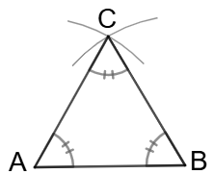

3. **Propriété**: Dans un triangle la somme des angles est égale à 180°.

4. Comme les trois angles sont de la même mesure, alors :

$\hat{ABC}$ = $\hat{CAB}$ = $\hat{BCA}$ = 180° ÷ 3 = 60°

Les médiatrices et le cercle circonscrit à un triangle

Questions flash

82 a. Droite verte.

b. Le cercle C2.

83

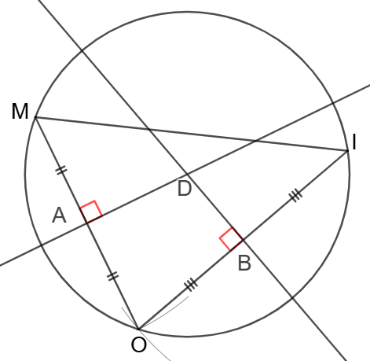

84

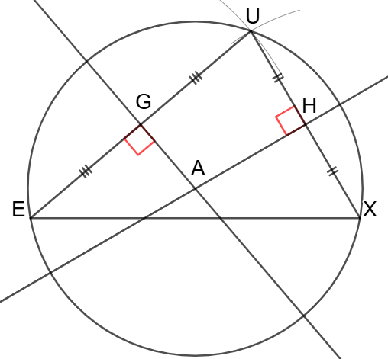

85 1. La droite (d1) passe par le milieu de [AB] et elle est perpendiculaire à [AB].

Donc la droite (d1) est la médiatrice du segment [AB].

2. Le point G appartient à la médiatrice du segment [AB], donc GA = GB.

Le point G appartient à la médiatrice du segment [AC], donc GA = GC.

Finalement GB = GA = GC.

En particulier GB = GC.

Je fais le point

86 **QCM bilan**

① B ; ② B ; ③ B ; ④ C ; ⑤ A ; ⑥ A ; ⑦ C.

Jeux

87 On trouve les 10 pièces ainsi réparties :

• une pièce avec 3 segments (un triangle équilatéral) ;

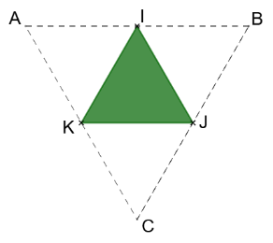

• deux pièces ayant pour côtés 2 segments et 1 arc de cercle ;

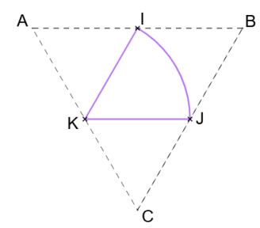 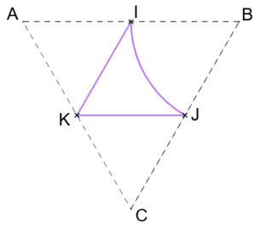

• trois pièces ayant pour côtés 1 segment et 2 arcs de cercle ;

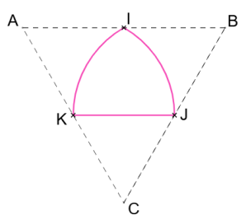 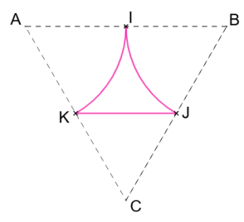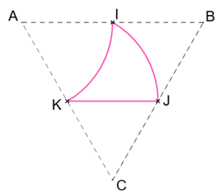

• quatre pièces ayant 3 arcs de cercle.

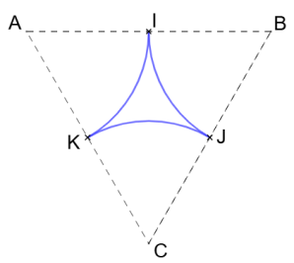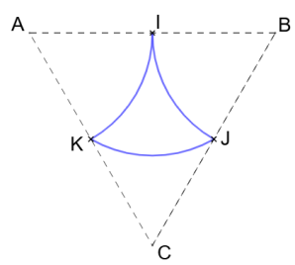

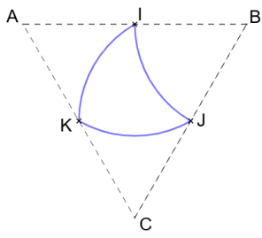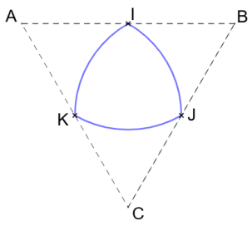

Résolution de problèmes

88 Figure à tracer.

89 1. L’angle formé avec la verticale mesure 80°. Comme 80° > 75°, alors cet angle vérifie la condition « au moins 75° ». La rampe convient pour Olivia.

2. La somme des mesures d’angles du triangle est égale à 180°.

On a 90° + 80° = 170° et 180° − 170° = 10°.

L’angle formé avec l’horizontal mesure 10°, il n’est pas inférieur à 8°. La rampe ne convient pas pour Théo.

90 On ne sait pas quel est le sommet principal du triangle.

Deux possibilités :

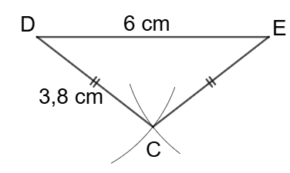

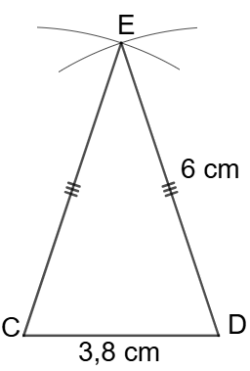

91 1. Dans le triangle BDC isocèle en C,

**Propriété**: Dans un triangle la somme des angles est égale à 180°.

Or $\hat{DBC}+\hat{BDC}=$ 180° $- 56$ ° = 124°.

**Propriété**:Si un triangle est isocèle, alors ses angles à la base sont de même mesure.

Donc $\hat{DBC}$ = 124° ÷ 2 = 62°.

Et $\hat{BDC}$ = 124° ÷ 2 = 62°.

2. • Le triangle ne peut pas être rectangle en D, car $\hat{ADC}≠90°$, ni en A car $\hat{DAC}≠90°$.

• Calculons la mesure de l’angle $\hat{DCA}$.

Puisque les points A, B et D sont alignés : $\hat{ABD}=$ 180° et $\hat{ABC}=$ 180° $-$ 62° = 118°.

**Propriété**: Dans un triangle la somme des angles est égale à 180°.

Or, dans le triangle ABC :

$\hat{ABC}+\hat{BAC}=$ 118° + 27° = 145°

Donc $\hat{BCA}$ = 180° $-$ 145° = 35°:

Finalement $\hat{DCA}$ = 56° + 35° = 91°:

• L’angle DCA n’est pas un angle droit donc le triangle ACD n’est pas rectangle.

92 1. • Le triangle EFG est un triangle équilatéral, donc $\hat{EFG}=$ 60°.

• Dans le triangle FIH isocèle en I :

**Propriété**: Dans un triangle la somme des angles est égale à 180°.

Or $\hat{IFH}+\hat{FHI}=$ 180° $- 120$ ° = 60°.

**Propriété**: Si un triangle est isocèle, alors ses angles à la base sont de même mesure.

Donc $\hat{IFH}$ = 60° ÷ 2 = 30°.

Et $\hat{FHI}$ = 60° ÷ 2 = 30°.

• Calculons la mesure de l’angle $\hat{EFI}$.

$\hat{EFI}=\hat{EFG}+\hat{GFH}+\hat{HFI}$ = 60° + 90° + 30°

Donc $\hat{EFI}$ = 180°.

Par conséquent les points E, F et I sont alignés.

2. Figure à reproduire.

93 *Voir le fichier corrigé à télécharger.*

1. On délimite chaque zone par un disque.

La zone où peut se trouver le navire est la zone hachurée à la fois en rose, bleu et orange.

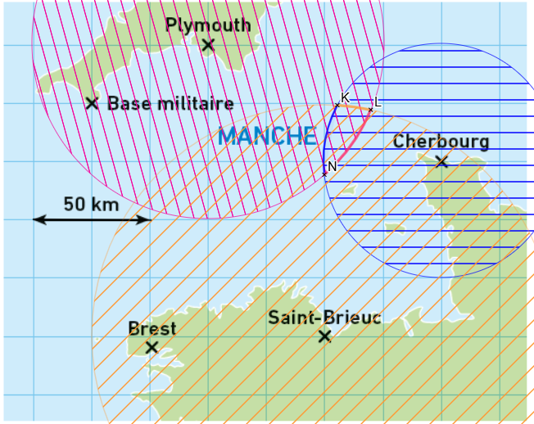

2. On trace le cercle dont la base militaire est le centre et de rayon 125 km (5 carreaux).

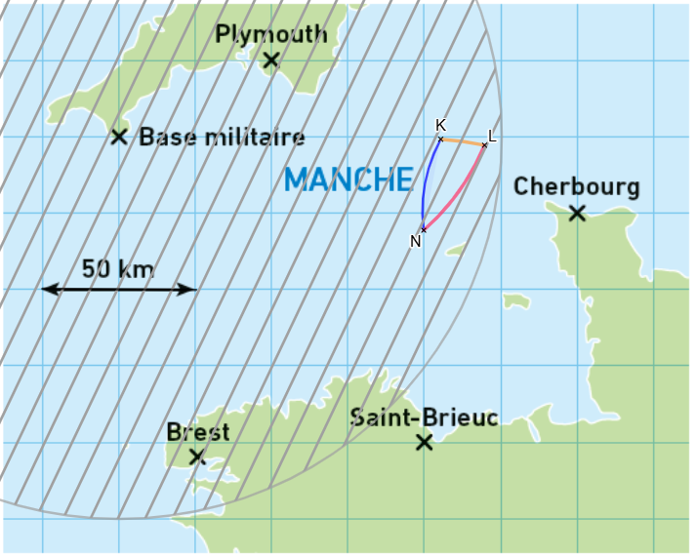

Le drone pourra localiser le navire, la zone dans laquelle se trouve le navire est comprise dans le disque couvert par le drone.

94 1. 23 – 9 = 14

Il y a 14 cabines sur un demi-cercle.

Soit 28 cabines en tout.

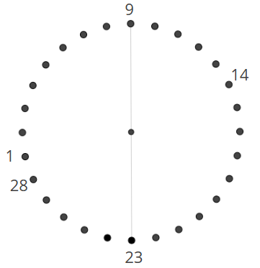

2. Puisque le rayon est égal à 80 m, alors le diamètre est égal à 80 m × 2 = 160 m.

167,6 m – 160 m = 7,6 m

Lorsqu’elle est tout en bas, la cabine 23 se trouve à 7,6 m de hauteur.

95 1. SA = ST – AT

SA = 42 164 km – 6 378 km = 35 786 km

Le satellite a une altitude de 35 786 km.

2. Comme le satellite a une altitude de 35 786 km, alors il est sur une orbite géostationnaire.

96 1.

|  |  |  |  |
| --- | --- | --- | --- |
| **Point** | I | J | K |
| **Symétrique par rapport à la droite (KL)** | J | I | K |

2. Les angles $\hat{KIL}$ et $\hat{KJL}$ sont symétriques par rapport à la droite (KL).

**Propriété** (chapitre 10) : La symétrie axiale conserve la mesure des angles.

Donc $\hat{KIL}$ = $\hat{KJL}$.

97 1. 2.

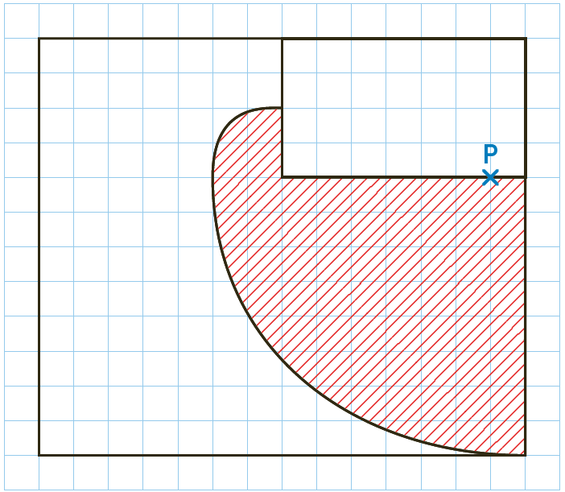

Le défi

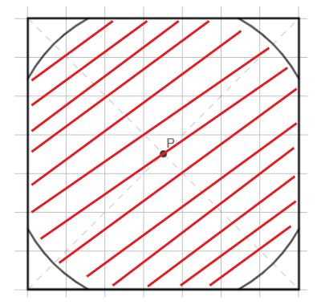

98 Pour retrouver le centre, on place trois points sur le cercle. On trace ensuite deux cordes ayant pour sommets les points placés.

Il suffit ensuite de tracer les médiatrices de ces deux cordes, leur point d’intersection est le centre du cercle circonscrit au triangle.

Il est donc le centre du plateau circulaire.

99 En utilisant les propriétés du triangle isocèle dans le triangle AIR on a :

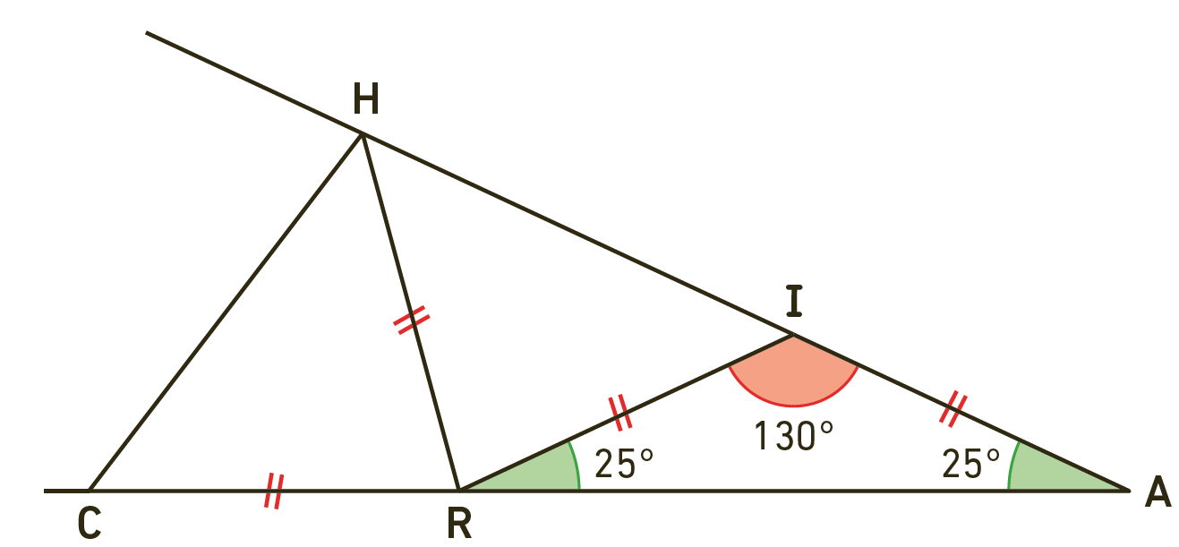

Comme les points A, I et H sont alignés, alors $\hat{RIH}=$ 180° $-$ 130° = 50°.

**Propriété**: Si un triangle est isocèle, alors ses angles à la base sont de même mesure.

Donc $\hat{RHI}$ = 50°.

**Propriété**: Dans un triangle la somme des angles est égale à 180°.

Or $\hat{RHI}$ + $\hat{RIH}$ = 50° + 50° = 100°.

Donc $\hat{HRI}$ = 180° $-$ 100° = 80°.

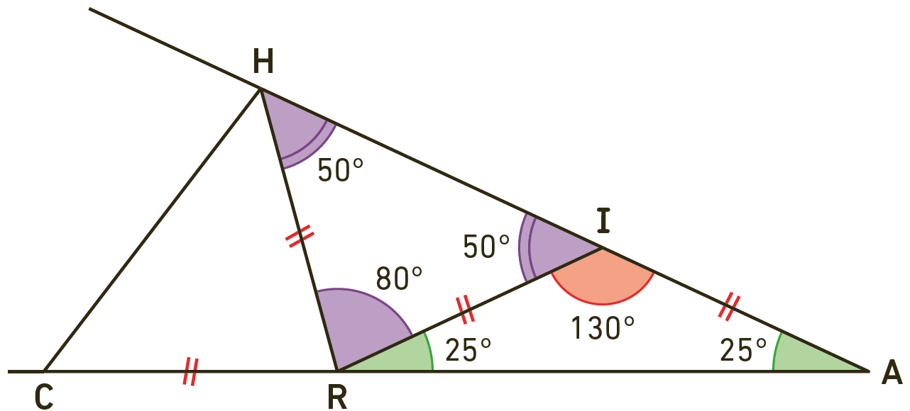

Comme les points A, C et R sont alignés, alors $\hat{CRH}=$ 180° $-$ 80° $-$ 25° = 75°.

Énigmes et défis

100 Le chien pourra attraper 4 os (3 par le côté droit, 1 par le côté gauche).

101 • Solution 1 : 30° ; 60° ; 135°

• Solution 2 : 15° ; 30° ; 90°

• Solution 3 : 30° ; 50° ; 100°

102 Les angles mesurent 59° ; 60° et 61°.

103 On peut compter 40 triangles :

• 12 triangles formés par un seul « petit triangle » ;

• 8 triangles formés par deux « petits triangles » ;

• 12 triangles formés par trois « petits triangles » :

• 4 triangles formés par quatre « petits triangles » :

• 4 triangles formés par six « petits triangles ».

Problèmes à prise d’initiatives

104 Le trajet de Léo est racé en rouge, il pourra traverser sans déclencher les capteurs puisqu’il ne passe dans aucun disque.

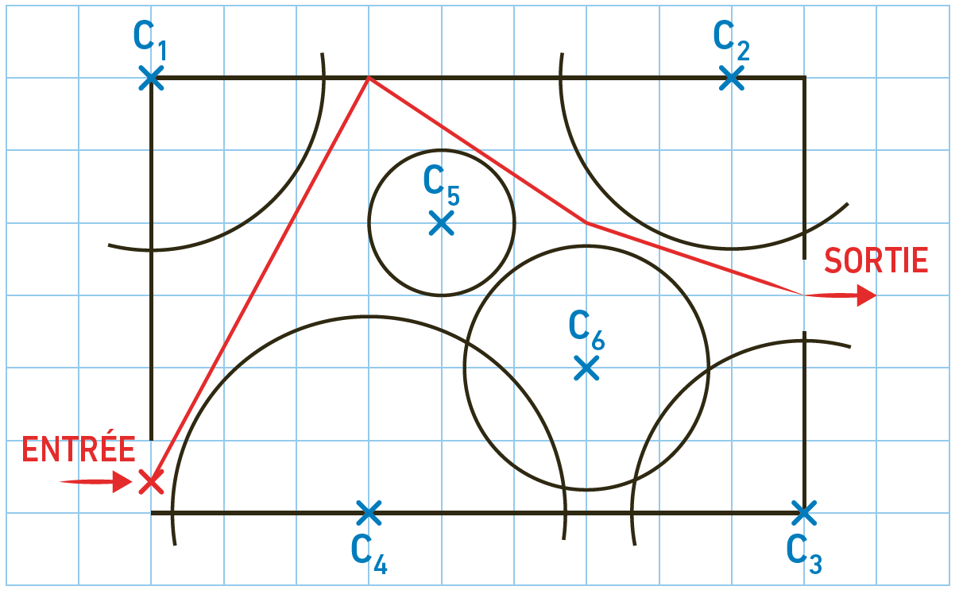

105 Les mesures des angles données ci-dessous permettent de tracer la figure suivante :

